Obavezno pogledati video s uputama kako bi znali riješiti zadatke

https://www.loom.com/share/85c8cfcf233541de80f4db1b61fa66b4

Šifra je: musik
Na ovoj stranici ćete mi se snimiti https://vocaroo.com/

Musik, Musik, Musik
Heute geht es um Musik. Welche Wörter fallen dir zu den Bildern ein?
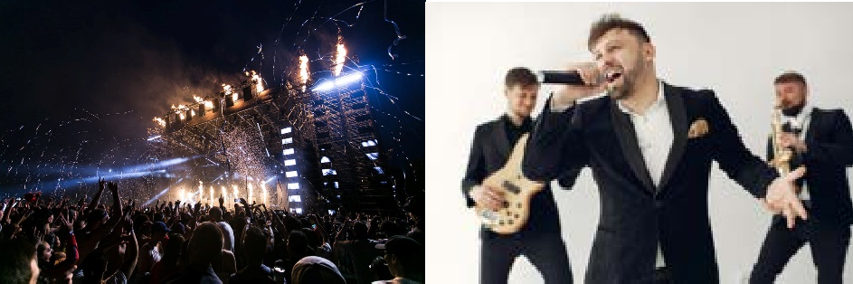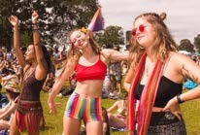

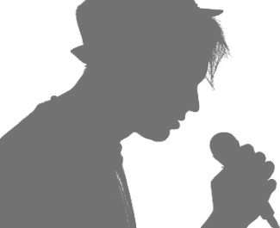Finde alle Musikrichtungen!
- Was ist dein Lieblingslied?

- Wer ist dein Lieblingssänger oder deine Lieblingssängerin?

- Welche Musik magst du? Kreuze an.

O Pop O Rock O Heavy Metal O Rap O Hip-Hop O Charts O Reggae

- Öffne den Link: https://bit.ly/2K6d5oY (oder scanne den QR-Code). Markiere alle Musikrichtungen.

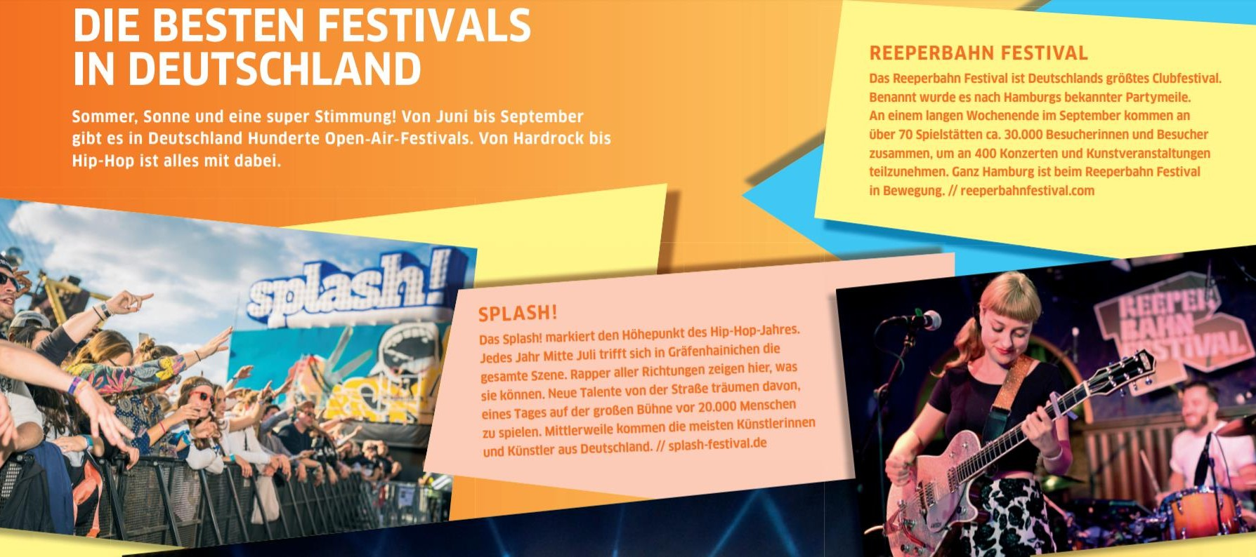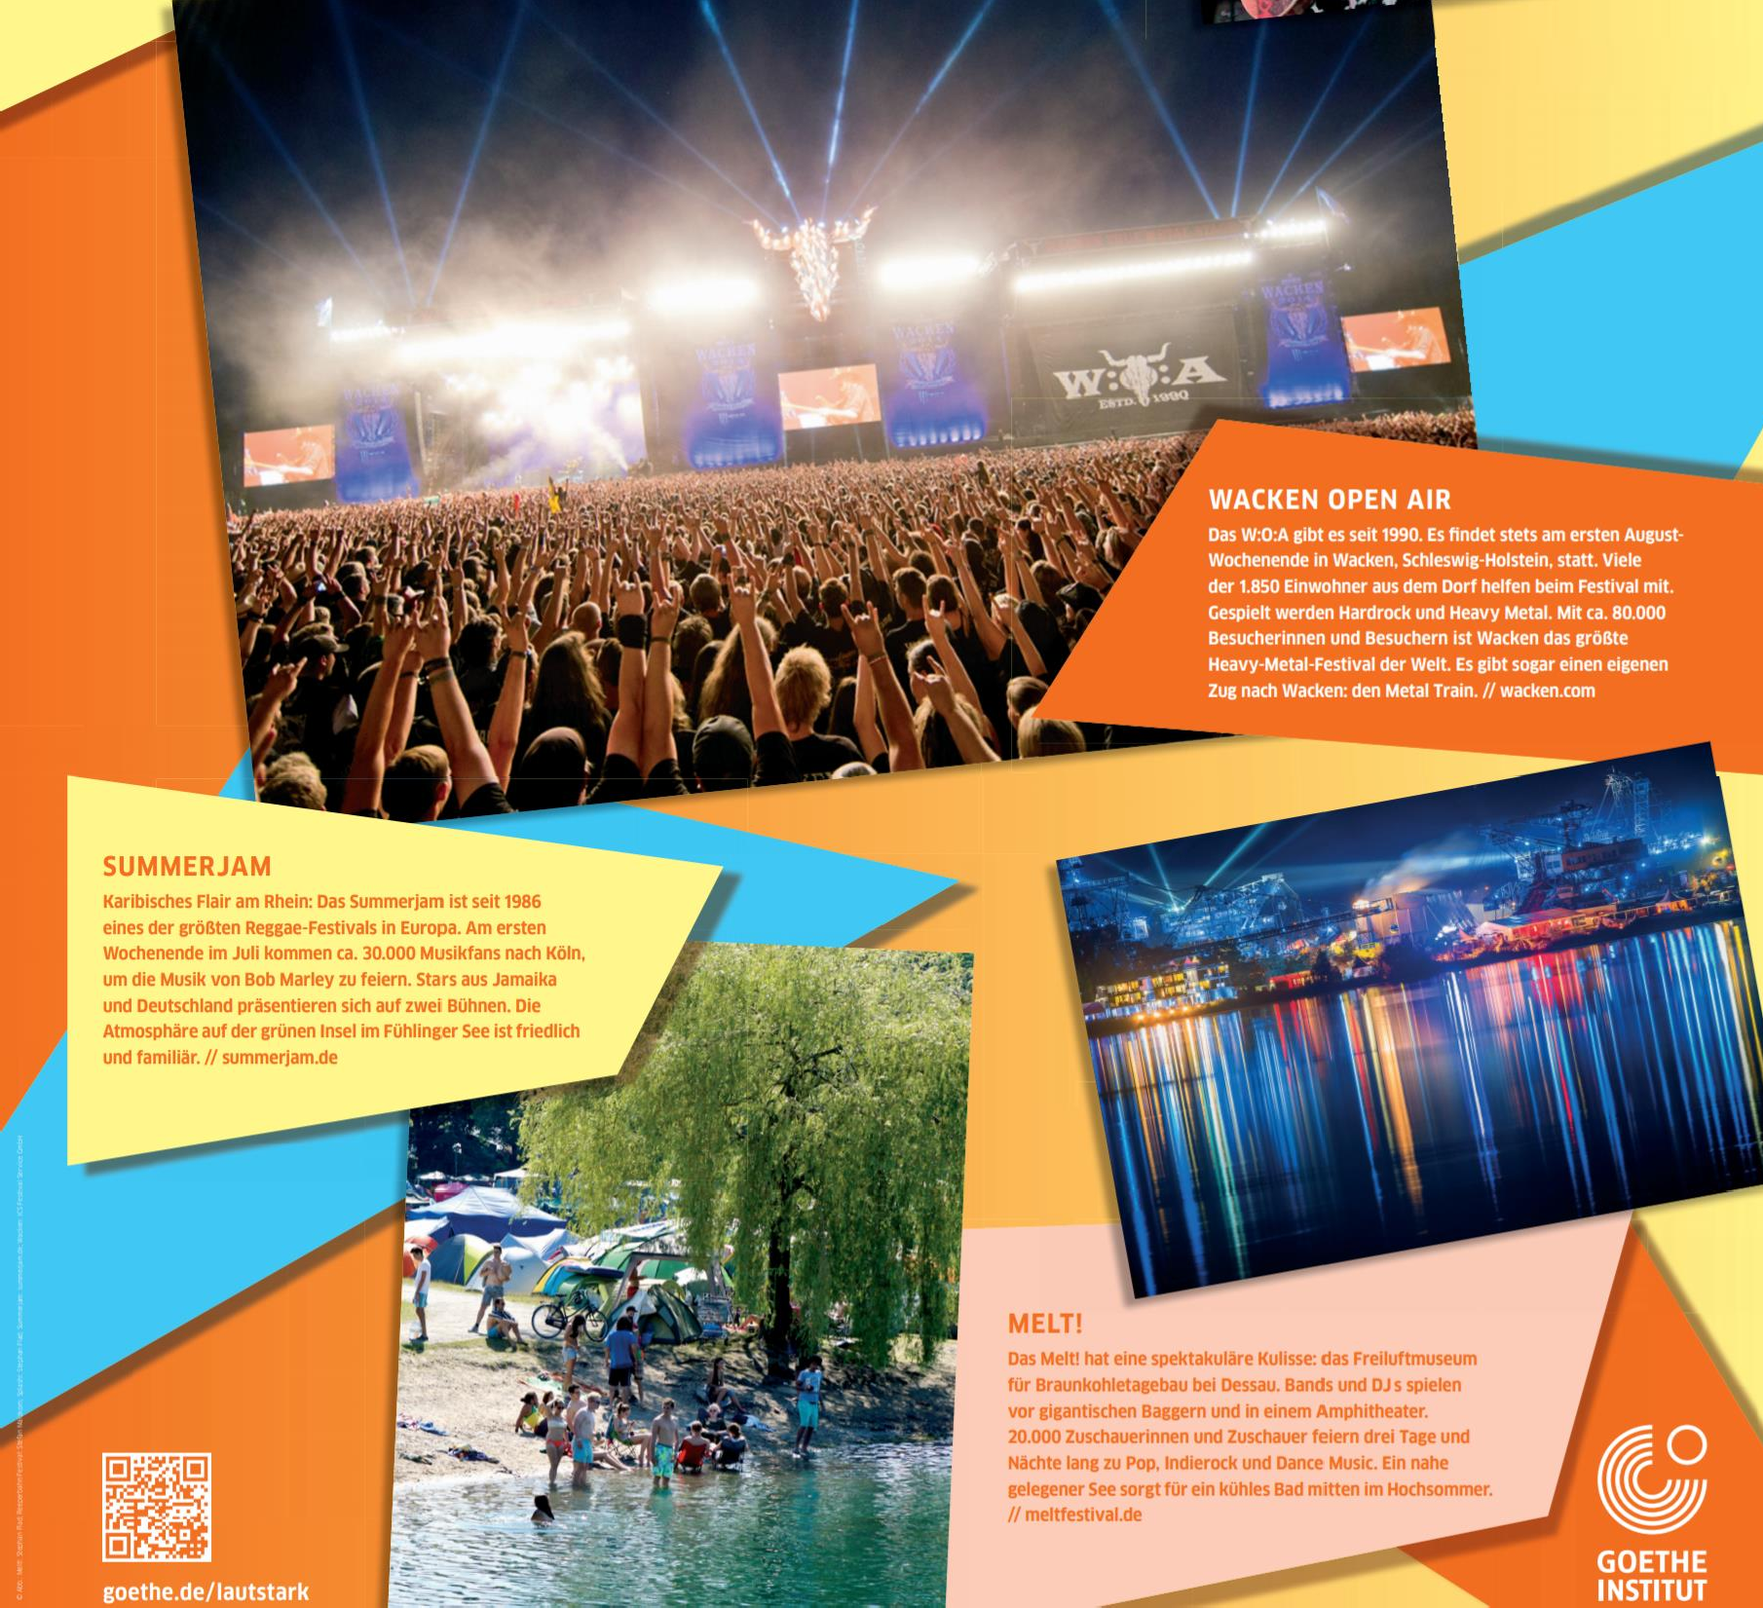

Musikfestivals
- Suche ein Foto mit einem Musikfestival in Kroatien, das du toll findest. Poste es auf diese Seite: https://bit.ly/2KbuvR0. Schreibe den Festivalnamen und Ort zu dem Bild.

Bewerte ein Musikfestival auf einem anderen Bild:
Das Musikfestival mag ich gar nicht
Das Musikfestival ist langweilig.
Das Musikfestival ist ok.
Das Musikfestival ist interessant.
Das Musikfestival ist toll.

- Musikfestivals in Deutschland: Schau dir die besten Festivals in Deutschland an. Ergänze die Tabelle.
Name | Ort | Musikrichtung | Das Festival finde ich:  ☺ ☹
Reeperbahn Festival |  | Clubmusik
SPLASH!
 | Wacken
 |  | Reggae
MELT! | Dessau

Vervollständige die Sätze.
- Das Wacken Open Air ist .
- Auf dem MELT!-Festival kann man .
- Ich möchte das Festival besuchen: . Mir gefällt .

- Plane ein eigenes Musikfestival für deine Heimatstadt im Sommer. Nimm ein kurzes Audio auf und schicke es deiner Lehrkraft.

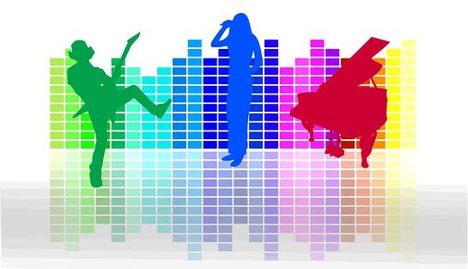Erzähle:
  - Wie viele Tage findet es statt?
  - Wo findet es statt?
  - Welche Musikrichtung?
  - Welche Sänger und Sängerinnen treten auf?
  - Welche Aktionen gibt es noch?
  - Wer soll kommen? (Jugendliche, Familien, ….)
- …..
Hilfen fürs Erzählen:
Mein Festival findet im/am für Tage in statt. Die Musikrichtung ist .
Als Sänger kommen und als Sängerinnen . Auf meinem Festival kann man noch .
Als Besucher und Besucherinnen kommen .
…..

„Bunter Sommer“ von Fayzen
- Festivalzeit ist Sommerzeit. Schreibe alle Wörter (Nomen, Adjektive, Verben, …) zum Sommer auf, die du kennst.

SOMMER

- Öffne den Link: https://bit.ly/3cil4v2 (oder scanne den QR-Code). Schau dir das Video an. Welche Wörter aus a) siehst du? Kreise sie ein. Und schreibe weitere hinzu.

- Höre und sieh dir das Lied ein zweites Mal an. Kreuze die richtigen Adjektive an. Schreibe dann ganze Sätze.

Briefmarke: | O gelb | O grün O blau | Die Briefmarke ist grün.
Erdbeeren: | O blau | O rot O grün
Klapprad: | O rot | O weiß O schwarz
Flip-Flop: | O grün | O blau O gelb
Smileys: O farbenfroh O gelb Hängematte: O blau O gelb O grün Luftballons: O weiß O blau Gummistiefel: O blau O gelb O schwarz Schnecke: O grün O grau O langsam

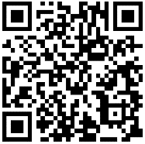
- Bunter-Sommer-Memory: Öffne den Link: https://bit.ly/2xBmFNR (oder scanne den QR-Code).
Finde zu jedem Bild das passende Adjektiv. Wenn ein Paar passt, bilde immer einen Satz: Der Himmel ist blau../….

- 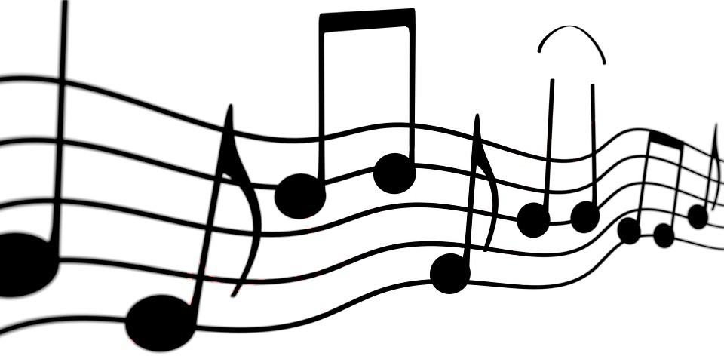Quer durch die deutsche Musik
Lied Nr. 1: Pop
Lied Nr. 3: Hip-Hop
Lied Nr. 2: Reggae
Lied Nr. 4: Liedermacher
https://bit.ly/3aebAQ0
https://bit.ly/2K8CYoj
https://bit.ly/2RGC0nm
https://bit.ly/3coebZu
Welches Lied hat dir am besten gefallen?
Aktuell gibt es viele Sänger und Sängerinnen, die auf Deutsch singen…

Höre dir die Lieder immer eine Minute an und ergänze die Tabelle. Wie findest du die Lieder?
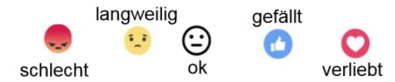

Nummer | Titel | Sänger*in | Wie findest du es?
Lied Nr. 1:  Pop |  |  | 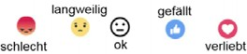
Lied Nr. 2:
Reggae
Lied Nr. 3:
Hip-Hop
Lied Nr. 4:
Liedermacher

